INDICO AO PODER EXECUTIVO MUNICIPAL A INSTALAÇÃO DE UM SEMÁFARO NA ROTATÓRIA NO BAIRRO ALTO DA BOA VISTA JUNTAMENTE COM A SINALIZAÇÃO NECESSÁRIA E TAPA BURACOS.

Em conformidade com o que estabelece o Artigo 120 do Regimento Interno da Casa, o Vereador Subscritor, depois de ouvida a Soberana e Douta manifestação do Plenário, INDICO AO PODER EXECUTIVO MUNICIPAL A INSTALAÇÃO DE UM SEMÁFARO NA ROTATÓRIA NO BAIRRO ALTO DA BOA VISTA JUNTAMENTE COM A SINALIZAÇÃO NECESSÁRIA E TAPA BURACOS.

JUSTIFICATIVA: O bairro Alto da Boa vista necessita de um semáforo na rotatória para viabilização do fluxo, este feito irá amenizar os acidentes na região, devendo ser feito juntamente com a devida sinalização que irá facilitar aos pedestres e motoristas de veículos, bem como o reparo de buracos nas vias.
As imagens a seguir demonstram como deverá ficar e como está a região atualmente.

Exemplo de como ficaria a rotatória com o semáforo:
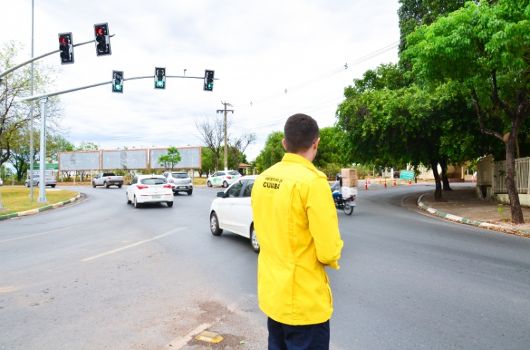

(imagem retirada da reportagem do dia 02 de Outubro de 2019, site: www.cuiaba.mt.gov.br)

Como a rotatória do Alto da Boa Vista se encontra nesse momento:
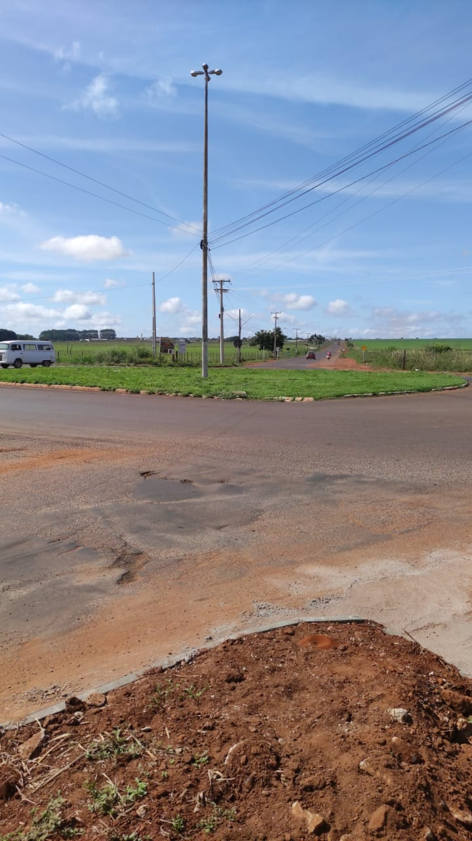
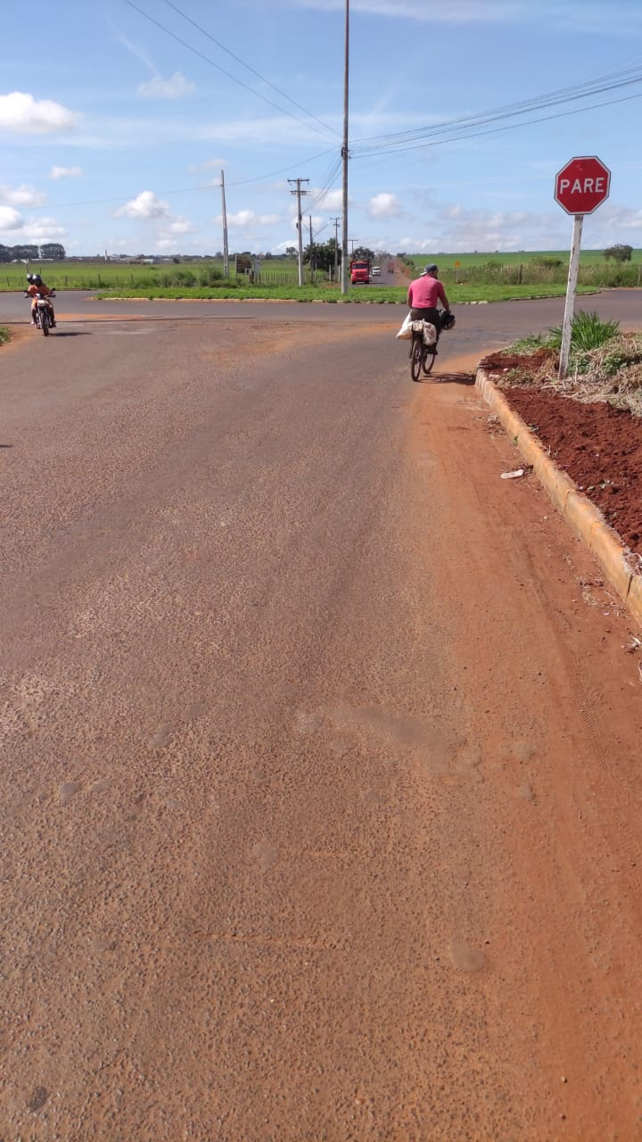
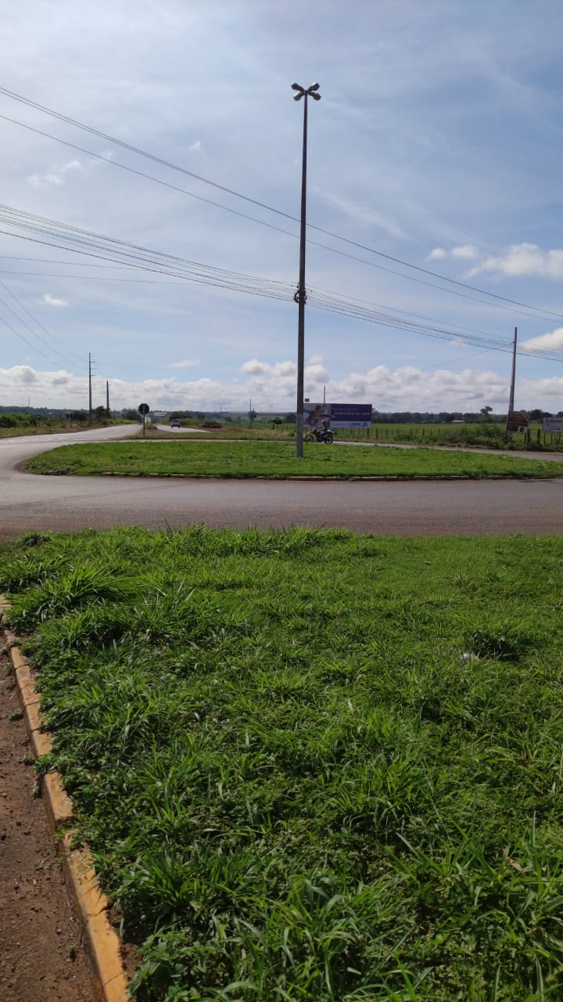
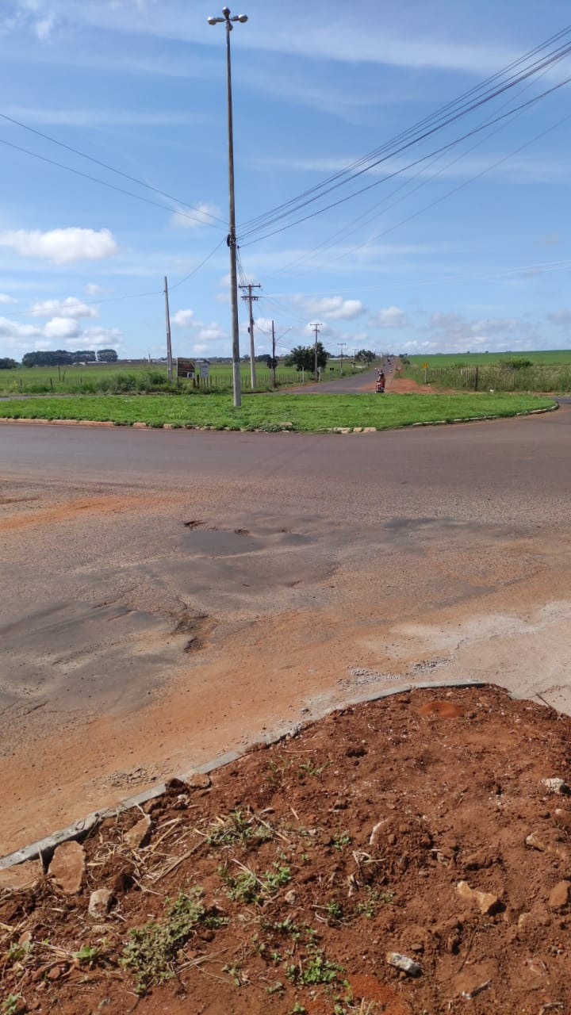
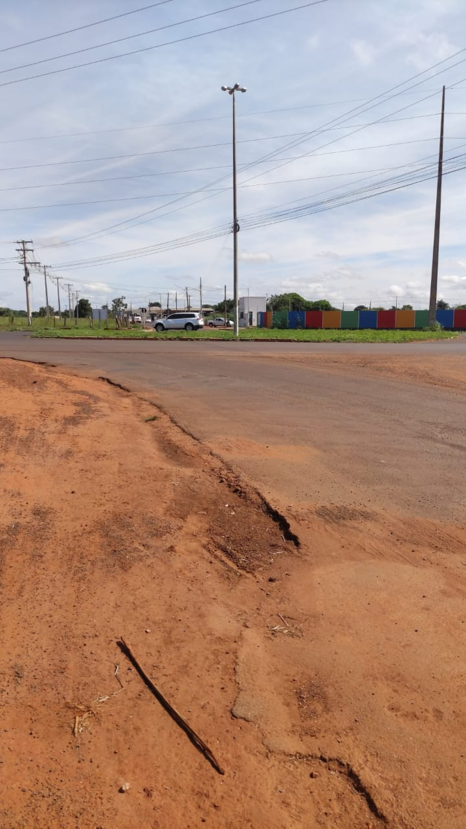
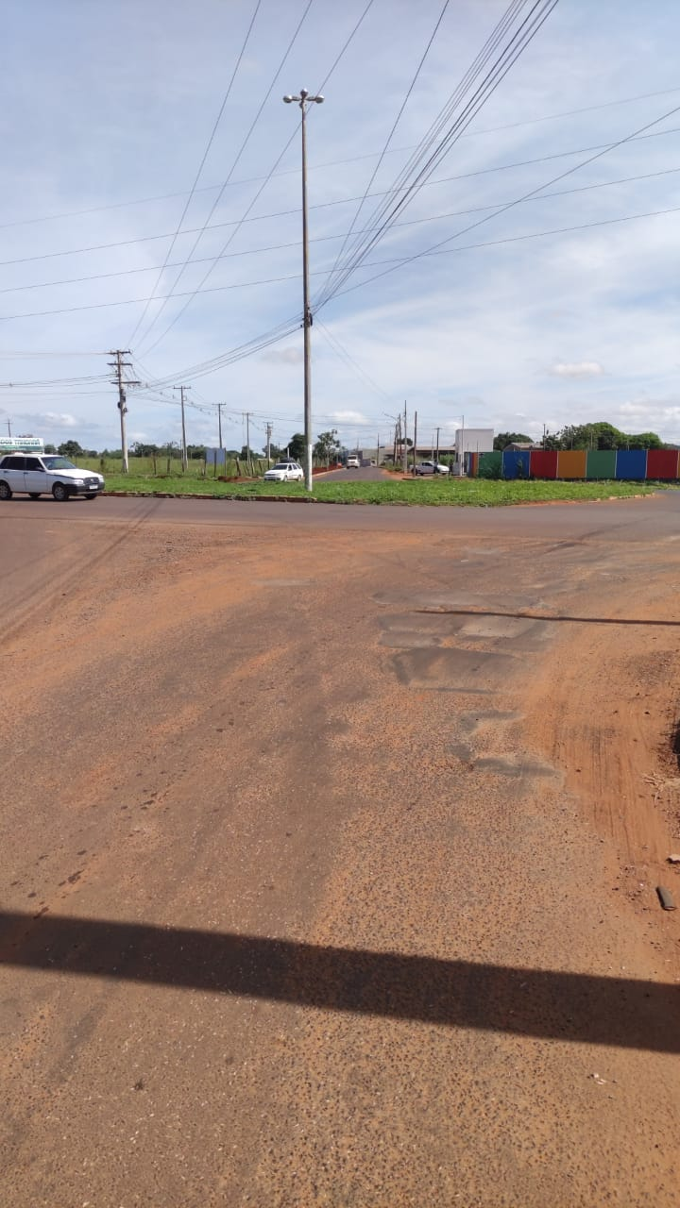

Certo de que a solicitação será atendida, aguardo e coloco-me a vossa disposição para prestar outros esclarecimentos, se necessário, ao tempo em que apresento minhas cordiais saudações.
Na oportunidade, renovo protestos de estima e consideração,
Atenciosamente,

__________________________________
VEREADOR DAVI OLIVEIRA – PSB
VICE-PRESIDENTE DA CÂMARA

